www.emqx.io

EMQ X Edge

**白 皮 书**

**产品概述**

随着物联网的发展，越来越多的设备跟云端连接，系统可以实时采集数据并对其进行分析与可视化呈现，人们对整个世界的认识度提升了一个台阶。在 5G 即将商用落地的前提以及物联网设备数量快速增长的趋势下，把所有的数据传输到云端进行存储、分析显得越来越笨重和不经济，主要原因在于：

* 物联网产生的数据量巨大，对于网络传输带宽、存储和CPU等资源消耗巨大，实际应用中并不是所有的数据都需要进行存储和处理
* 物联网的某些应用场景需要近乎实时的响应，上传到云端经过分析处理后再返回给客户端时延太长

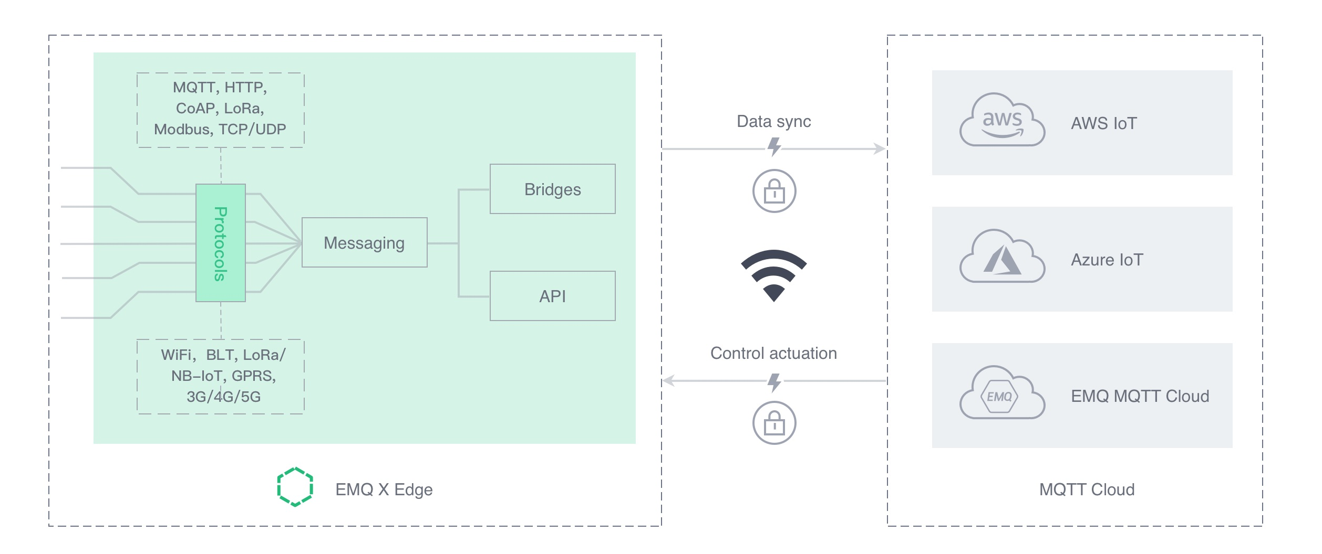

EMQ X Edge是连接云端和本地设备之间的桥梁，作为物联网平台体系中的边缘计算节点上运行的消息代理，能够在边缘节点上使用业务规则引擎对大部分数据进行本地处理，也能够实时响应设备端的请求。EMQ X Edge边缘节点与云端的EMQ X集群之间采用加密的传输协议，如果边缘节点和远程EMQ X 集群之间由于传输网络问题导致连接断开，EMQ X Edge节点会自动保存指定的消息到本地的存储，并且在网络正常之后会自动将数据发送到远程的EMQ X集群。

**产品特点**

* 多协议接入：

EMQ X Edge完整支持 MQTT V3.1/V3.1.1/V5.0 版本协议规范，并支持 MQTT-SN 、TCP、WebSocket、CoAP、STOMP，以及Modbus等工业协议，同时还支持自定义协议的扩展。

* 边缘端业务处理：

EMQ X Edge在边缘节点通过与 EMQ X Kuiper 的集成，实现在边缘端的流式数据分析与处理，减轻云端的业务处理压力，打破云端数据传输与处理速度瓶颈。

* 消息路由和离线存储：

通过 EMQ X Edge提供的消息路由和离线存储功能，用户只需要通过简单的配置就可以实现对消息自动从边缘到云端的路由；并且在网络不可靠的时候实现本地的离线存储，在网络恢复之后自动将本地缓存的消息发送到云端。Edge 和云端的连接可以通过加密传输通道，实现数据的安全传输。

* 轻量级：

EMQ X Edge可以运行在各类工控机（支持 x86、ARM 架构）和树莓派等硬件上，支持各种流行的 Linux 发行版。软件安装包只有15MB+，对资源的消耗比较低，能轻松运行在各类边缘设备上。

* 易管理：

EMQ X Edge可以通过KubeEdge、K3s等第三方开源软件进行对接，实现部署、管理与控制。

**支持平台与安装环境**

* 硬件支持：

树莓派

工控机（支持各类 x86、ARM 架构）

x86 服务器

* 安装包大小：15MB 左右
* 最小运行时环境：

CPU：1GHz

内存：256MB

磁盘：1GB

* 操作系统支持：

CentOS、Alpine、Raspbian、Debian、Ubuntu以及Docker镜像安装。

详细信息请参考<https://developer.emqx.io/docs/edge/v3/cn/install.html>

**产品功能**

1. 设备接入与数据路由：

EMQ X Edge 对设备端接入支持主流的物联网协议，包括有 MQTT V3.1/V3.1.1/V5.0 版本协议规范，并支持 MQTT-SN 、TCP、WebSocket、CoAP、STOMP，以及Modbus等工业协议等，同时还支持自定义协议的扩展，可以适配大多数物联网设备。

1. 数据路由与桥接：

EMQ X Edge的北向数据传输通过标准MQTT协议与云端平台进行交互，支持接入EMQ X消息平台和其他支持标准MQTT协议的物联网消息平台，也可以与支持标准MQTT协议的公有云平台进行数据桥接，如AWS，阿里云、Azure等。

1. 数据缓存：

EMQ X Edge提供在边缘端对消息进行缓存的功能。考虑到边缘节点与云端服务器之间的通信可能会由于网络不可靠等各方面因素造车无法实时传输数据。EMQ X Edge可以将一定量的设备端数据临时缓存在边缘节点本地，在网络恢复后和云端的数据同步。本地缓存数据存储在本地文件系统中，缓存最大磁盘占用空间可通过配置文件配置。

1. 数据处理：

EMQ X Edge与 EMQ X Kuiper 的配合，提供提供基于SQL的数据流规则定义能力，实现在边缘快速处理流式数据的能力。

1. 认证与安全：

EMQ X Edge提供多重安全、认证机制与主题级别的访问控制；

1. 消息传输层EMQ X Edge提供 TLS安全连接
2. 设备认证方面EMQ X Edge 支持X509 证书、OAuth2、JWT Token 与用户名密码认证，全面保护物联网传输数据安全
3. EMQ X Edge支持基于主题级别的访问控制，访问控制信息可以通过配置文件设置
4. 边缘节点管理与监控：

EMQ X Edge支持通过本地命令行方式对单个接点或集群进行启动停止等管理操作；也可以通过 KubeEdge 或者 K3s 等进行部署、管理与控制。

**应用场景**

**车联网**

车联网是一个充满连接和交互的场景：车到车、车到接入点、接入点到接入点之间频繁的消息传递与数据处理是车联网应用的特点。通过使用EMQ X Edge和 EMQ X Kuiper可以更好的支持车联网广泛的地理分布，移动性，位置感知，低延迟，支持实时交互等需求，以满足日益增长的车联网业务发展。

**智慧城市**

边缘计算对智慧城市中很多领域都可以提供有力的支持，比如：

1. 智能电网：智能电网是一个虚拟网络，它可以对物理电网进行一系列管理和操作。能源负载平衡的应用可以运行在网络的边缘上，例如智能电表和微电网, 它们实时监测电网的运行状态，对电网进行实时控制，以达到负载均衡和节能的目的。电路网络分布广泛，将所有的数据直接上传到云端计算是比较困难的。通过使用EMQ X Edge和 EMQ X Kuiper可以将大部分数据处理与计算的工作在边缘端完成。

2. 智能交通：智能信号灯是一套交通控制系统，它将传统的信号灯与各种传感器和网络传输结合起来，利用人工智能技术为车辆和行人提供更加智能的交通指导。通过使用EMQ X Edge和 EMQ X Kuiper，可以支持设备异构性和多种网络，并通过在边缘的计算节点对数据快速处理，对突发事件实现实时快速处理。

3. 市政管线监控：城市中的管道分布和电网分布一样复杂，燃气管道，饮用水管道，排污管道都需要实时监测，一旦发生泄漏需要立即处理。为了监测这些管道的状况，通常会沿管道放置许多的传感器和检测器，这些设备可以构成边缘计算的节点，传感器检测的管道情况可以立即在网络的边缘进行计算，得到的结果可以立即发送给执行器，大大的提高了系统的实时性。

1. 智能楼宇： 通过将智能楼宇对建筑进行实时监控，包括燃气、电梯、暖气、门禁等，保证建筑物机电或建筑群内的设备有条不紊、综合协调、科学地运行，从而达到有效地保证建筑物内有舒适的工作环境、实现节能、节省维护管理工作量和运行费用的目的。通过边缘EMQ X Edge，可以实现对异常情况进行实时处理，并将结果发送给远程服务器，实现中心管控。

**智慧农业**

智慧农场系统是基于物联网在农业领域中的典型应用之一，通过物联网技术实现对农场的数字化的综合管理，包括远程诊断、自动控制、灾变预警、生产及质量追溯管理、农场人员/设备/资源实时动态管理，农场作物/牲畜自动化全程化实时动态管理，农产品可追溯化的配送服务等。由于农场分布地区广，网络信号不稳定等因素，一些数据无法实时传递到服务器端。一些紧急情况的处理就需要借助边缘计算的能力来解决。 分布在农场中负责监控的各种传感器与执行器可以使用EMQ X Edge组成边缘计算的节点，利用边缘计算实时性高的特点为农场提供更好的服务。

**医疗保健**

随着数字时代的兴起，医疗行业正在发生变化。各种可穿戴设备和远程医疗工具在近几年也有着快速的发展与普及。 这些设备上存储的数据可用于更新人体健康指标和患者的数字医疗记录; 然而，现有的云基础架构无法管理他们所生产的数据量。EMQ X Edge可以将这些可穿戴设备和医疗设备连接起来，并结合 EMQ X Kuiper，实现在边缘端的实时数据处理，在紧急情况下为医院和医生提供可靠和最新的患者信息。

**联系我们**

公司: 杭州映云科技有限公司

官网: [https://www.emqx.io](http://www.emqx.io)

电话: 400-696-5502

博客: [https://www.emqx.io/cn/blog](https://www.jianshu.com/u/9cbcdf094d33)

邮箱: [contact@emqx.io](mailto:contact@emqx.io)

微博: [https://weibo.com/emqtt](http://weibo.com/emqtt)

Twitter: @emqtt

微信:



[版权申明]

©2013-2020 杭州映云科技有限公司版权所有。